Grundschule München  Nadistraße 3  80809 München | 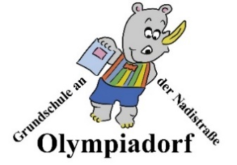 | Tel.: 089-35 75 76 - 21  Fax: 089-35 75 76- 31  gs-nadistr-3@muenchen.de

Fragebogen zur Schulanmeldung

- Daten des Kindes

Nachname des Kindes:

Vorname des Kindes:
Geschlecht: Geburtsdatum:

Geburtsort (Stadt und Land):

Bekenntnis (Religion):

Staatsangehörigkeit:

Zusätzliche Angaben, wenn das Kind keine deutsche Staatsangehörigkeit besitzt oder die Geburt im Ausland war:
Zuzug nach Deutschland (genaues Datum):

Adresse des Kindes (Straße/Hausnummer/PLZ):

Sprache/Sprachen, die das Kind spricht :

- Daten des/der Erziehungsberechtigten

Erziehungsberechtigte:

Adresse erziehungsberechtigte Person, falls abweichend von der Adresse des Kindes:

Name der Mutter:

Name des Vaters:

Kontakt Mutter:
Telefonnummer Mutter:
E-Mail-Adresse:

Kontakt Vater:
Telefonnummer Vater:
E-Mail-Adresse:

Familensprache (Sprache, die zu Hause gesprochen wird)

Was Sie uns noch mitteilen wollen:

Alle Angaben werden vertraulich behandelt!

